Nginx
Nginx 1
1. Nginx简介 1
1.1. 正向代理 2
1.2. 反向代理 4
1.3. 负载均衡 4
1.4. 动静分离 5
2. Nginx安装和使用 5
2.1. 安装Nginx 5
2.2. nginx配置集群 7
3. Nginx基本操作及配置 9
3.1. nginx启动、重启、关闭操作介绍 9
3.2. 负载均衡策略Nginx负载均衡选项upstream用法举例 9
3.3. 查看web请求被落地到哪台服务器 11
3.4. 动静分离 12
4. 集群的session共享 13
4.1. Session共享问题 13
4.2. Session共享问题的解决 13
4.2.1. Session sticky 13
4.2.2. Session Replication 14
4.2.3. Session数据集中控制 14
4.2.4. Cookie based 14

Nginx简介
Nginx (发音为[eng ine x])专为性能优化而开发，其最知名的优点是它的稳定性和低系统资源消耗，以及对并发连接的高处理能力(单台物理服务器可支持30000～50000个并发连接，tomcat通常是几百，不超过1000个)， 是一个高性能的 HTTP 和反向代理服务器，也是一个IMAP/POP3/SMTP 代理服务器。

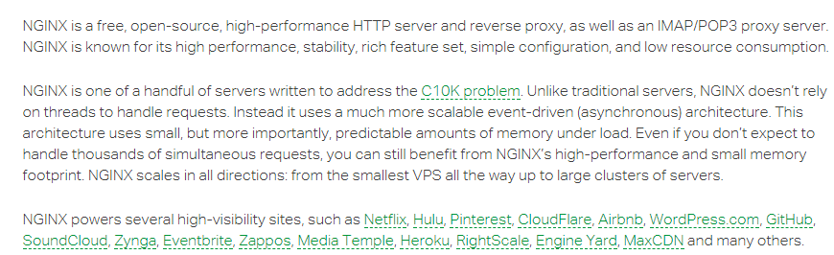
注：c10k问题，是指10000个客户端（client）同时访问服务器，即高并发连接服务器的问题。

关于Nginx服务器，除了其高效性和稳定性的优点之外，我们最常使用的主要是其反向代理和负载均衡,以及动静分离功能。

正向代理
通常，我们可以通过ip地址来直接访问网络中的某台确定的主机（更确切的说应该是通过socket套接字来访问确定主机中的某个确定的进程）。
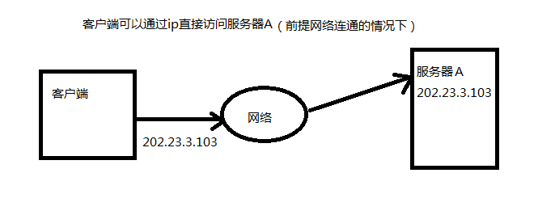
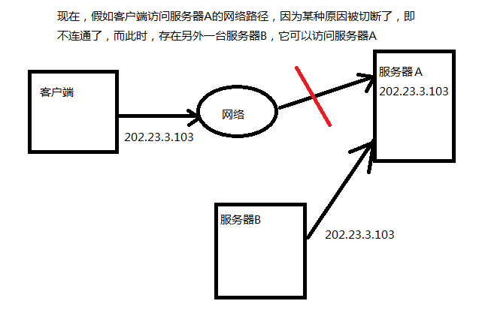
假设服务器B，能够将客户端的请求转发给服务器A，同时服务器B又能够将服务器A的响应转发给客户端，那么显而易见，我们就可以通过访问服务器B，从而达到访问服务器A的目的。

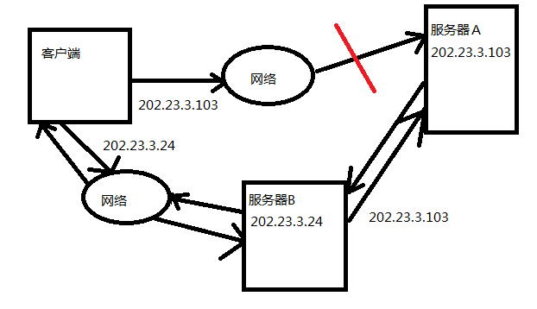

现在，我们再来看客户端访问服务器A的过程，客户端通过服务器B同样达到了访问服务器A的目的，但是，请注意此时:服务器B似乎是作为客户端访问服务器A的一个“媒介”，而发挥作用这种情况下。

反向代理
与正向代理服务器不同，反向代理服务器的作用，不在仅仅是充当能够访问到目标服务器的“媒介”或者说，是作为客户端访问目标服务器的代理。

反向代理是在服务器端（如Web服务器）作为代理使用，而不是客户端。客户端通过正向代理可以访问很多不同的资源，而反向代理是很多客户端都通过它访问不同后端服务器上的资源，而不需要知道这些后端服务器的存在，而以为所有资源都来自于这个反向代理服务器。

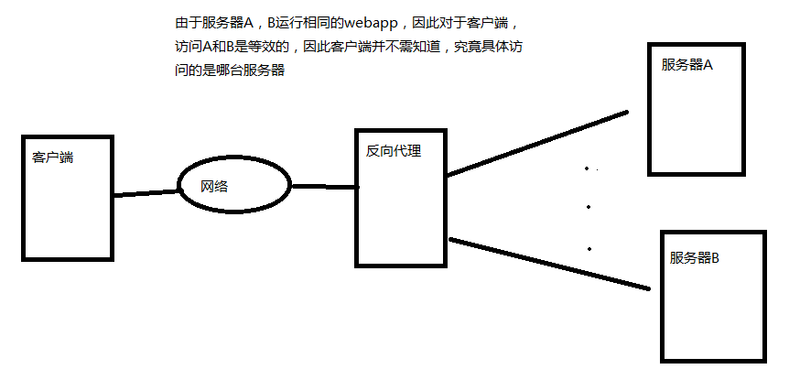

负载均衡 load balancing
在上图中，我们可以看到，服务器A，B之间的功能完全相同，可以相互替代，通过将原本由一个服务器负责处理的任务，分担给多台服务器，从而减小了各个服务器的并发压力，同时扩展了服务器的带宽，从而提高了吞吐量——这就是负载均衡。

在上图中的多台服务器，实际上指的就是集群。

集群和分布式的关系：
小饭店原来只有一个厨师，切菜，洗菜，备料，炒菜，全干。后来客人多了，厨房一个厨师忙不过来了，又请了一个厨师，两个厨师都能抄一样的菜，这两个厨师的关系就是集群。
为了让厨师专心炒菜，把菜做到极致，又请了个配菜师负责切菜，备料，备菜，厨师和配菜师的关系是分布式，后来发现，一个配菜师也忙不过来，又请了一个配菜师，这两个配菜师的关系就是集群。

动静分离
对于一些基本很少发生变化的静态资源，可以直接放在Nginx服务器上，当客户端访问这些静态资源时，Nginx就可以直接返回给客户端，而不用在访问服务器集群，从而节省了部分请求和响应的时间。

这样一来，当客户端访问Nginx服务器时，当客户端访问静态资源时，Nginx就将静态资源直接返回给客户端，当客户端访问的是动态资源的时候，Nginx才会访问集群，这样一来，就实现了动态资源和静态资源的分离，从而提高了系统的吞吐量。

CDN
Content Delivery Network

Nginx安装和使用

安装Nginx

- 首先，将下载好的Nginx的tar包，通过winscp传送到自己的家目录下，并解压
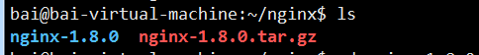

- 进入nginx-1.8.0目录，配置nginx（所本身需要的依赖集有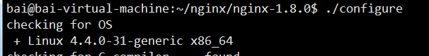
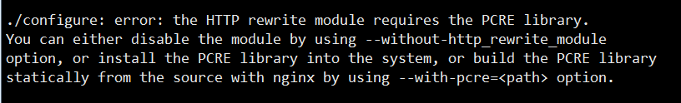
可以看到，我们缺少的nginx的HTTP rewright模块所需要的库,PCRE library
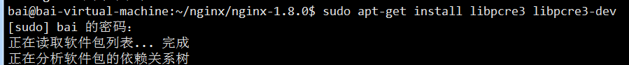
在此配置nginx，命令如下图
发现，要配置nginx还需要zlib库
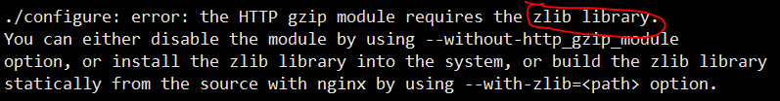
于是，在下载zlib库
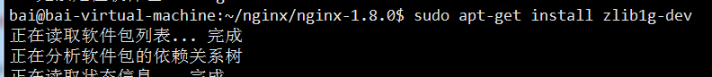
注意：此处是zlib1g，不是zliblg，此处是数字1不是小写字母l
再次，配置Nginx，如下图
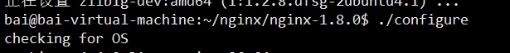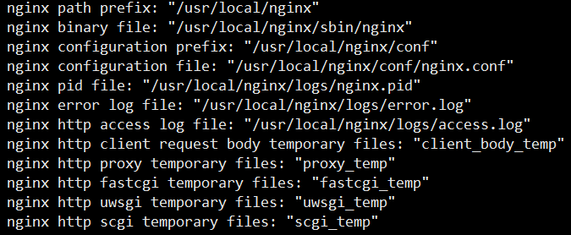

- 在当前目录下使用make命令
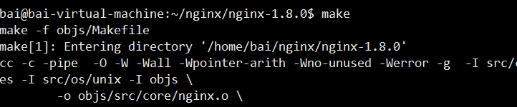
- 在使用make install命令
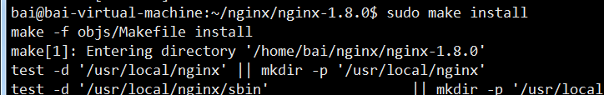

- 启动Nginx
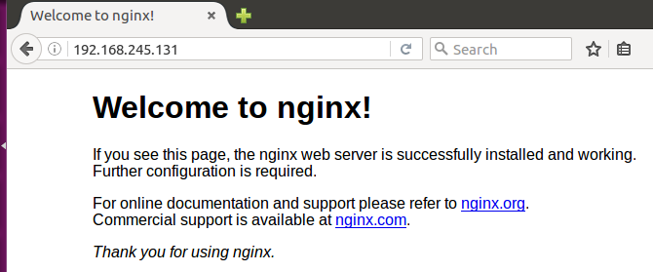

nginx配置集群
紧接着，给nginx配置集群,在这之前，首先确保，liunx上已经有开启两个tomcat服务器
两个tomcat的配置需要修改。

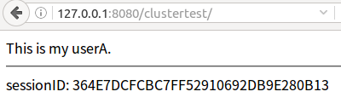

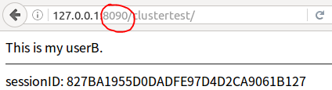

- 配置nginx的代理的集群
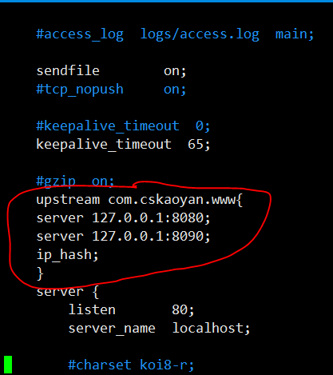

默认选项，当weight不指定时，各服务器weight相同，
每个请求按时间顺序逐一分配到不同的后端服务器，如果后端服务器down掉，能自动剔除。

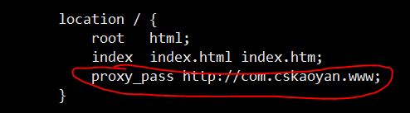
- Nginx重启一下使配置文件生效

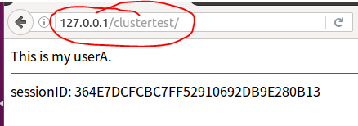

Nginx基本操作及配置

nginx启动、重启、关闭操作介绍
启动nginx:
./nginx
重启nginx：
./nginx -s reload ：修改配置后重新加载生效
nginx -s reopen ：重新打开日志文件
nginx -t -c /path/to/nginx.conf 测试nginx配置文件是否正确

关闭nginx：
./nginx -s stop :快速停止nginx
quit ：完整有序的停止nginx

其他的停止nginx 方式：

ps -ef | grep nginx

kill -QUIT 主进程号 ：从容停止Nginx
kill -TERM 主进程号 ：快速停止Nginx
pkill -9 nginx ：强制停止Nginx

负载均衡策略Nginx负载均衡选项upstream用法举例
1、轮询(weight=1)
默认选项，当weight不指定时，各服务器weight相同，
每个请求按时间顺序逐一分配到不同的后端服务器，如果后端服务器down掉，能自动剔除。
upstream bakend {
server 192.168.1.10;
server 192.168.1.11;
}
2、weight
指定轮询几率，weight和访问比率成正比，用于后端服务器性能不均的情况。
如果后端服务器down掉，能自动剔除。
比如以下配置，则1.11服务器的访问量为1.10服务器的两倍。
upstream bakend {
server 192.168.1.10 weight=1;
server 192.168.1.11 weight=2;
}
3、ip_hash
每个请求按访问ip的hash结果分配，这样每个访客固定访问一个后端服务器，可以解决session不能跨服务器的问题。
如果后端服务器down掉，要手工down掉。
upstream resinserver{
ip_hash;
server 192.168.1.10:8080;
server 192.168.1.11:8080;
}
4、fair（第三方插件）
按后端服务器的响应时间来分配请求，响应时间短的优先分配。
upstream resinserver{
server 192.168.1.10:8080;
server 192.168.1.11:8080;
fair;
}
5、url_hash（第三方插件）
按访问url的hash结果来分配请求，使每个url定向到同一个后端服务器，后端服务器为缓存服务器时比较有效。
在upstream中加入hash语句，hash_method是使用的hash算法。
upstream resinserver{
server 192.168.1.10:8080 ;
server 192.168.1.11:8080;
hash $request_uri;
hash_method crc32;
}
设备的状态有:
1、down 表示单前的server暂时不参与负载
2、weight 权重,默认为1。 weight越大，负载的权重就越大。
3、max_fails 允许请求失败的次数默认为1。当超过最大次数时，返回proxy_next_upstream 模块定义的错误
4、fail_timeout max_fails次失败后，暂停的时间。
5、 backup 备用服务器, 其它所有的非backup机器down或者忙的时候，请求backup机器。所以这台机器压力会最轻。-

介绍了这么多，下面来看一个负载均衡实例：

upstream tel_img_stream {
ip_hash;
server 192.168.11.68:20201;
server 192.168.11.69:20201 weight=100 down;
server 192.168.11.70:20201 weight=100;
server 192.168.11.71:20201 weight=100 backup;
server 192.168.11.72:20201 weight=100 max_fails=3 fail_timeout=30s;
}

说明:
1)、down 表示当前的server暂时不参与负载
2)、weight 默认为1.weight越大，负载的权重就越大。
3)、backup： 其它所有的非backup机器down或者忙的时候，请求backup机器。所以这台机器压力会最轻。
4)、上例中192.168.11.72:20201 设置最大失败次数为 3，也就是最多进行 3 次尝试，且超时时间为 30秒。max_fails 的默认值为 1，fail_timeout 的默认值是 10s。
注意，当upstream中只有一个 server 时，max_fails 和 fail_timeout 参数可能不会起作用。

查看web请求被落地到哪台服务器

使用Nginx反向代理多台服务器实行负载均衡的时候，如何查看某一个请求Nginx具体给到到哪台服务器上处理的呢？
- server {
- listen 80;
- server_name localhost;

- location / {
- #root html;
- #index index.html index.htm;
- add_header backendIP $upstream_addr;
- add_header backendCode $upstream_status;
- proxy_pass http://com.cskaoyan.www; #要与upstream 标红的名称保持一致
- }
- }
重启Nginx，重新访问，在浏览器中F12查看request的Headers信息，可以看到当前服务器的IP
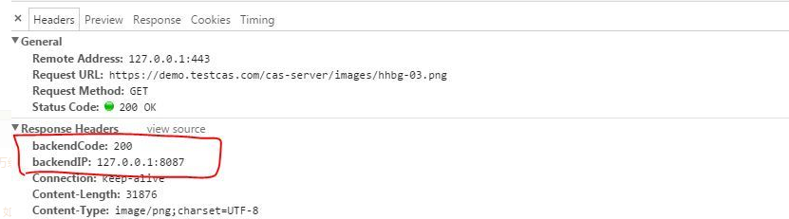

动静分离
本地动静分离反向代理配置
1.所有jsp的页面均交由tomcat处理
[plain] view plain copy
- location ~ .(jsp|jspx|do)?$ {
- proxy_set_header Host $host;
- proxy_set_header X-Real-IP $remote_addr;
- proxy_set_header X-Forwarded-For $proxy_add_x_forwarded_for;
- proxy_pass http://127.0.0.1:8080;
- }
2 所有静态文

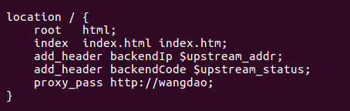

[plain] view plain copy
- location ~ .*.(htm|html|gif|jpg|jpeg|png|bmp|swf|ioc|rar|zip|txt|flv|mid|doc
- |ppt|pdf|xls|mp3|wma)$ {
- expires 15d;
- }
- location ~ .*.(js|css)?$ {
- expires 1h;
- }
3 定义错误提示页面
[plain] view plain copy
- error_page 500 502 503 504 /50x.html;
- location = /50x.html {
- }

集群的session共享

Session共享问题
使用了Nginx和集群，对客户端的请求做了负载均衡，从系统的吞吐量的角度来看，这无疑是很好的，但是，随之而来的一个问题，就是session共享的问题：

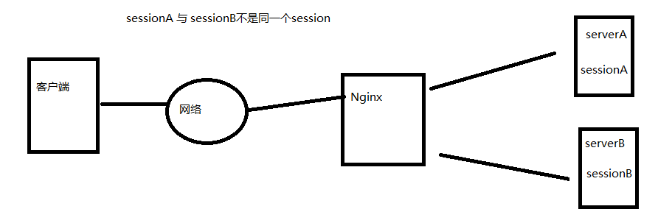
如图，在浏览器的一次会话中，两次访问Nginx代理的集群，Nginx分别把这两次请求，分配给了不同的服务器来处理，于是出现了这样一个问题：
- 首先，session只产生和存在于单个服务器中。
- 明明是逻辑上的一次会话，因为实际访问了两台不同的服务器，所以两台服务器会分别为针对它们各自的请求而新建会话（假设两台服务器都是被该浏览器第一次访问）。
- 于是，一次会话的信息，实际上被两个服务器中的两个session所存储，每个session实际只存储，这次会话的部分信息。
- 这种情况下，我们通过nginx访问同一个页面多次，可能会访问不同服务器上的同一个页面，session不同步的问题会导致用户必须在同一个页面登录两次。

Session共享问题的解决

Session sticky
这种解决方案的思路，比较简单，就是用一个hash算法，将对某ip的访问映射到一台确定的服务器上，这样针对某ip的访问就固定到一台确定的服务器，不同的ip访问不同的服务器。

同时，这种解决方案也有一定的局限性：
- 一旦tomcat所在的某台服务器重新启动，那么与这台服务器相关的会话信息就会丢失，如果用户此时再次访问相同网页，需要重新登录。
- 代理服务器需要计算，保存，维护ip和相应服务器之间的映射关系，内存消耗大。

Session Replication
这种解决方案的思路是，每个服务器上，都有集群中其他服务器中session数据的副本，同时增加服务器之间的数据同步功能，通过服务器之间的同步保证session数据在各个服务器之间的一致性。

这种解决方案，不再像session sticky中那样要求Nginx服务器做一些处理，但是这种方式的局限性也很大：
- 一旦session数据发生变化，所有的服务器都需要同步变化的session数据，而这种同步会消耗带宽。
- 同时，由于每台服务器都存储了其他所有服务器上的session副本， 冗余数据也占用了服务器的存储空间

https://www.2cto.com/net/201701/584323.html

两个关键配置：
Tomcat的server.xml
应用的web.xml


Session数据集中控制
这种解决方案的思路是，将所有服务器上的session数据集中存储和管理，这样一来，所有的服务器的session在集群中只需要有一份。

这种解决方案，由于session并不存储在本地，对session的访问需要通过网络，这样可能就会产生访问的延时，以及不稳定性，不过我们通信基本都是发生在内网，问题不大，如果集中存储Session的机器或者集群有问题，就会影响我们的应用。
Redis 内存数据库 Nosql

Cookie based
这种解决方案的思路是，将session数据保存到cookie中，当浏览器访问服务器的时候，服务器可以从cookie中再生成相应的session信息。

这种方式，也有其局限性：
- Cookie长度的限制：我们都知道Cookie是有长度限制的，而这回限制Session数据的长度。
- 安全性。Session数据本来都是服务端数据，而这个方案是让这些服务端数据写到了到了外部网络以及客户端，因此存在安全性上的问题，我们可以对写入Cookie的Session数据做加密，不过对于数据安全来说，物理上不能接触才是安全的。
- 带宽消耗：这里指的不是内部Web服务器之间的带宽消耗，而是我们数据中心的整体外部带宽的消耗

